建设工程造价监管系统
（2012年12月11日版本）

操
作
指
南

广联达软件股份有限公司

目录
第一章 引言 2
1.1 编写目的 2
1.2 软件背景 2
1.3 软件结构及主要功能说明 2
第二章 环境部署 3
2.1 系统要求 3
第三章 项目概述和功能介绍 4
3.1 项目概述 4
3.2 功能介绍 4
第四章 操作界面简介 5
4.1 施工单位角色 5
第五章 结束语 34

第一章 引言

1.1 编写目的
本手册旨在对建设工程造价监管系统的运行环境、主要功能和操作界面作简要说明。
请系统使用者务必认真阅读此手册，以避免在系统使用中因环境问题和误操作引起的麻烦。
本手册的预期阅读对象为：使用建设工程造价监管系统的从业人员（包括造价站（处）、招标代理、施工单位、建设方）。

1.2 软件背景
(1) 本手册所描述的造价监管系统的名称为“建设工程造价监管系统” 。
(2) 软件系统的提出者为：造价站（处）；软件开发者为：广联达软件股份有限公司；使用者为：造价站（处）、、施工单位、建设方。

1.3 软件结构及主要功能说明
(1) 系统安全组件：提供系统运行所需的软件环境及网络安全环境。
(2) 建设工程造价监管系统,实现网上建设工程造价监管功能的系统主体。

第二章 环境部署

2.1 系统要求
操作系统：WindowsXP及以上版本
（推荐使用WindowsXP版本）
浏览器：IE6.0及以上版本
（推荐使用IE8.0浏览器，不支持IE以外的浏览器）
建议使用的最佳屏幕分辨率是1024x768。

第三章 项目概述和功能介绍

3.1 项目概述
建设工程造价监管系统是为造价站定制开发的造价站信息化监管平台，实现了监管项目的电子化、远程化、自动化、流程化。系统针对造价站本身的业务特点和业务难点，实现了备案数据电子化、远程化，为政府积累大量的原始数据，并针对业务上手工审核工作量大的特点，定制开发了招标控制价检测工具、竣工结算检测工具、指标对比工具等一系列的工具，真正实现了电子化、自动化，使造价站的管理更加科学、规范、高效。

3.2 功能介绍
- 企业与从业人员管理：登记管辖范围内的所有企业和从业人员的基本信息、资质信息及信用档案，提供最完备的信息库，也是后续模块的基础。
- 控制价备查管理：完成招标控制价电子化备案、电子化审批，并通过招标控制价检测工具对控制价进行自动审核，提高工作效率与工作质量。
- 安全文明措施费考评与测定管理：完成施工单位向造价站进行现场安全文明考评和费率测定的申请，造价站给予现场考评的时间反馈和安全文明费率的自动测定，考评时间、考评得分会通过站内反馈通知给予回复
- 竣工结算备查管理：完成竣工结算电子化备案、电子化审批，并通过竣工检测工具对控制价进行自动审核，提高工作效率与工作质量。
- 电子期刊（二期）:期刊杂志电子，可在线浏览，并分栏目查询历史数据。
- 指标系统管理（二期）：控制价和竣工结算实时收集，应用指标工具进行指标审核，并可实时发布当期、当季指标。
- 材价系统管理（二期）：实现材价采集、整理、发布电子化处理，

第四章 操作界面简介

4.1系统登录（施工单位）

4.1.1登录方式
方法一：搜索引擎搜索通过IE浏览器搜索“镇江工程造价信息网” 点击图标“镇江市建设工程造价监管系统”即可进入系统平台登录界面
方法二：输入网址http://www.jszj.com.cn/zaojia/subsite/zhenj/index.aspx?siteid=11点击图标“镇江市建设工程造价监管系统”即可进入系统平台登录界面
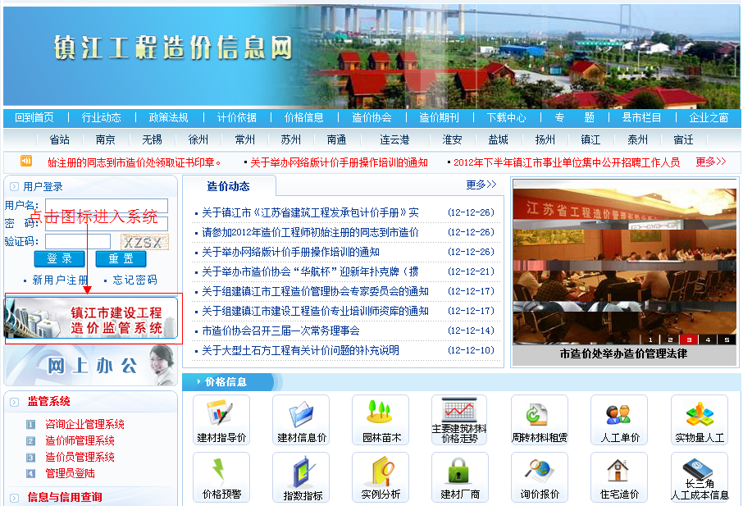
系统界面如下图所示：


4.1.2主流程图
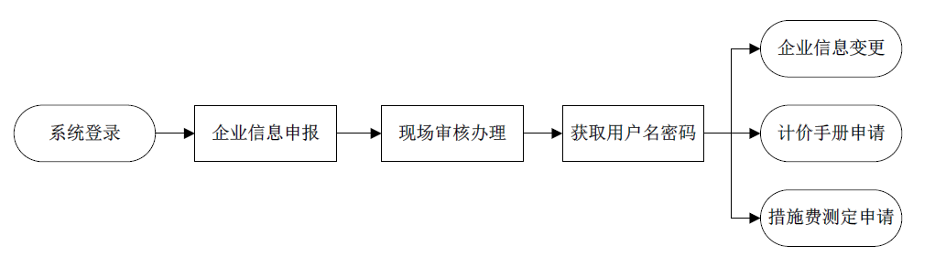

4.2企业信息申报
此模块实现企业基本信息申报入库功能，入库后可进行相关业务的备查、申请工作，入库状态会通过申报时电子邮箱及时回复

4.2.1企业申报流程图
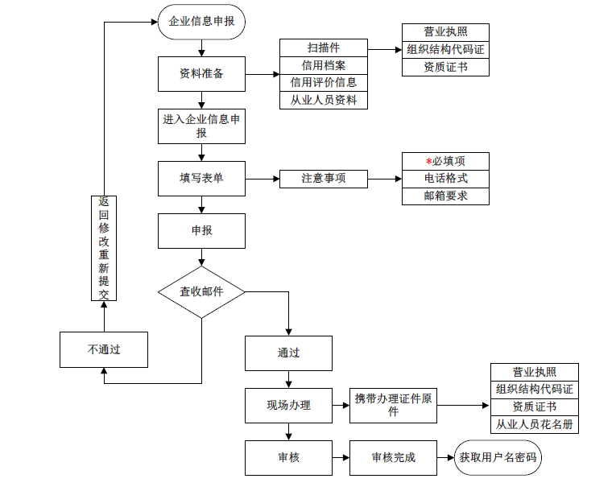

4.2.2资料准备

4.2.2.1扫描件包含
1. 营业执照副本
2. 组织机构代码证
3. 资质证书
4. 人员照片

4.2.2.2注意事项：
扫描件的大小不得超过3M

4.2.3企业申报具体内容
1.选择企业入库区域：镇江市区，镇江新区，丹徒，丹阳，扬中，句容，现场审核办理按照企业入库区域办理，如入库时区域选择了扬中，现场审核办理要到扬中进行相关审核
2.企业基本信息填写
3.信用等级评价信息填写
4.信用档案信息填写
5.从业人员填写
6.【申报】【取消】
点击【申报】：按钮，自动提交申报信息给造价站相关审核人员。
点击【取消】：按钮，放弃自己填写的信息，同时返回到“登录页面”。

4.2.3.1注意事项:
a.“*”为必填项，必须填写否则无法提交审核
b.电话格式：区号—电话号码，如0511-87650799
c.“公司电子邮箱”请填写真实信息，不通过情况、通过后用户名和密码等授权情况，会通过此邮箱反馈。

4.2.4获取反馈通知
当您的“企业信息申报”被受理时，造价站审核人员将以邮件的方式通知您，您根据邮件要求携带相关证件去审核入库。邮件将发送到“企业信息申报”时填写的邮箱中

4.2.5获取用户名,密码
审核通过后，用户名，密码将以邮件的形式发送到“企业申报“时填写的邮箱中。

4.2.5.1特别提醒
1.企业信息审核应携带以下证件原件：营业执照，组织结构代码证，资质证书，从业人员花名册，到造价站进行入库审核

4.3企业信息申请管理

4.3.1申请变更

4.3.1.1申请变更流程图
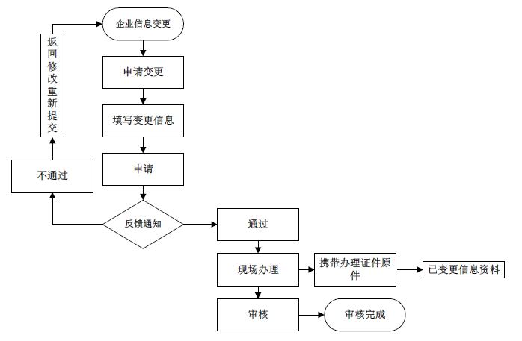

4.3.1.2申请变更具体步骤
点击【企业信息申请管理】下的【变更】，进入【申请变更】列表页面，点击【申请变更】后，进入“申请表单”页面，如下图：
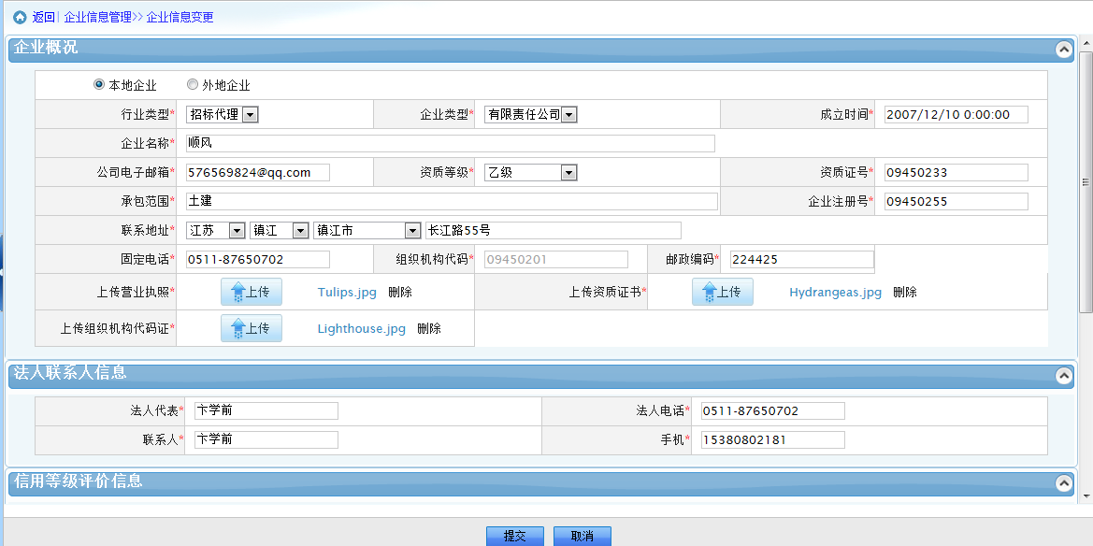
提交申请：填写需更正的内容，完成后点击【提交】按钮，提交申报，

4.3.3查看反馈通知
点击“企业信息申请管理”模块中选择“查看”可以查看企业信息变更申请业务受理情况

4.3.3.1特别提醒
企业信息变更审核应携带以下证件原件：已变更信息资料到造价站进行审核办理

4.4计价手册申请

4.4.1计价手册申请流程图
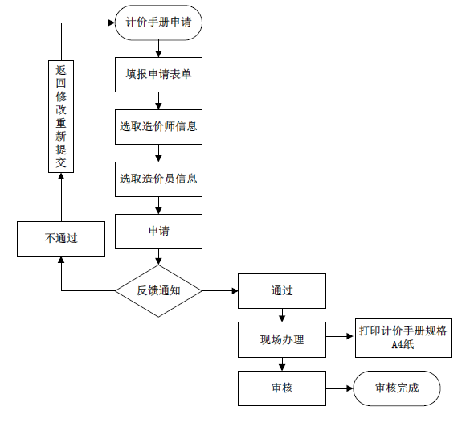

4.4.2计价手册申请具体操作步骤
1.选择施工区域：施工区域选择必须按照工程所在地为准，例如：工地在丹阳，申请计价手册时施工区域必须选择丹阳，现场审核办理也要到对应的区域
2.填写基本信息：
带*为必填项，填写页面信息，其中部分信息直接关联当时企业申报信息，无需再次填写。
3.添加造价师
造价员信息选取，点击“选择造价师”勾选所需造价师点击“添加”即可，点击取消返回到计价手册填报表单页面点击“删除”也可以对选择的信息进行删除。
4.添加造价员
点击“选择造价员”，勾选所需造价员，点击“添加”即可，点击“取消”返回到计价手册填报表单页面，点击“删除”也可以对选择的信息进行删除。
5.提交申请
点击【申报】按钮，提交信息给造价站相关审核人员。

4.4.3反馈通知
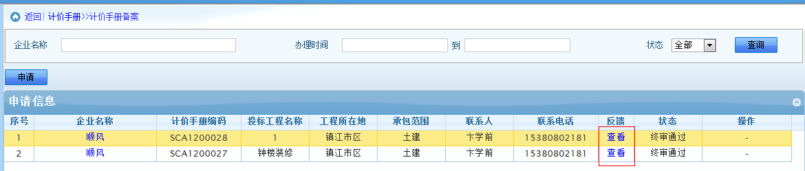
通过：根据反馈通知要求携带相关证件去对应区域造价处办理
不通过：根据反馈通知查看不通过原因重新修改提交

4.4.3.1特别提醒：
1.现场办理应事先打印计价手册规格为A4纸到造价站进行办理审核
2.在申请计价手册时，若需变更企业信息或者需要添加造价员造价师信息，请到企业管理模块进行相关的信息变更。

4.5造价登记
1.选择区域：造价登记区域选择和计价手册是对应的，必须按照工程所在地进行选择
2.点击导航栏“计价手册”选择造价登记进入申报列表页面如下图所示填写页面信息带*为必填项：

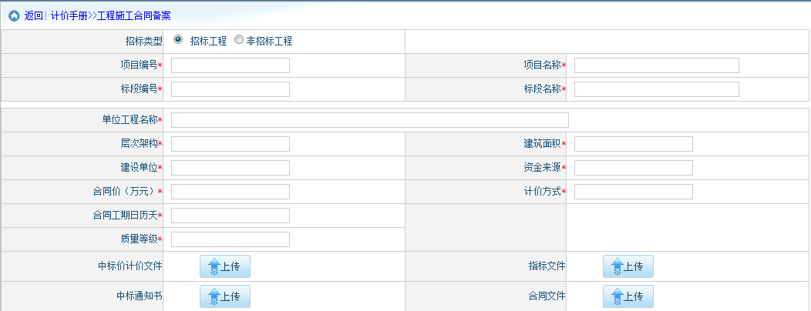
3. 点击【申请】，填写的信息被保存，同时提交给备查人员，进入‘待审’状态
4.查看反馈通知
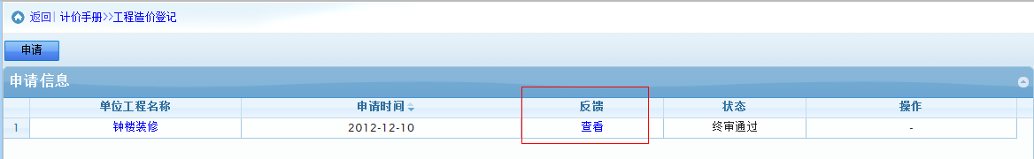
a.审核通过：若备查人员已经备查结束，该项目进入“终审通过”状态

b.审核未通过：若备查人员备查不通过，该项目状态进入“拒绝”状态，修改后，重新提交

4.6 安全文明施工费措施费测定申请
该模块功能主要是施工单位向造价站进行现场安全文明施工费措施费测定的申请，造价站给予反馈和安全文明费率的自动测定并通过站内反馈通知给予回复

4.6.1费率测定申请流程图
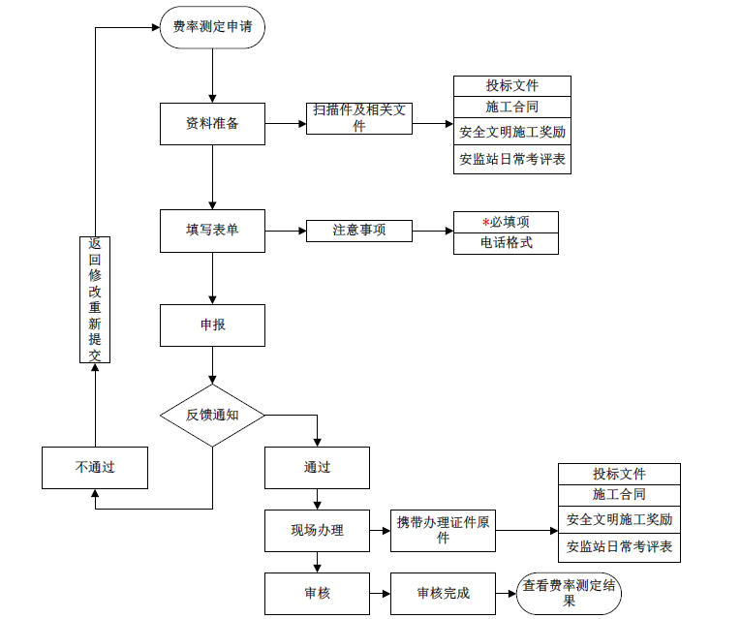

4.6.2资料准备
1.投标文件(XML格式文件)
2.施工合同
3.安全文明施工奖励证书
4.现场安全文明施工措施费测定表

4.6.2.1*注意事项
投标文件格式为XML格式，扫描件的大小不得超过3M

4.6.3措施费测定申请
点击导航栏“安全文明施工”选择“测定申请”进入措施费测定申请列表页面，如下图所示：

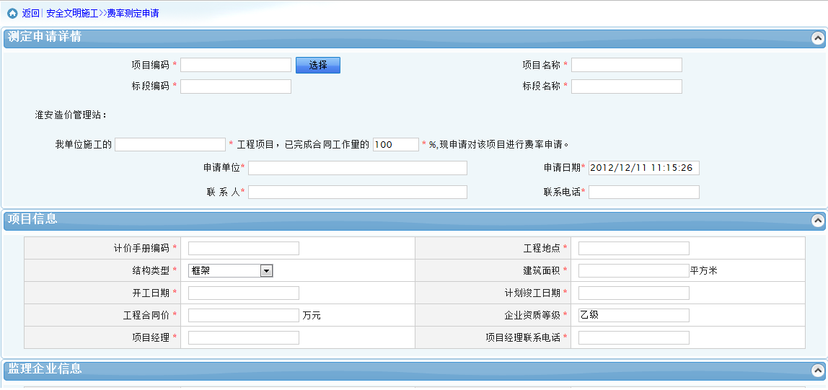
1.带*为必填项，填写页面信息
2.其中项目编号、项目编码、标段编号、项目名称、标段名称通过选择自动关联
3.最下部有【提交】按钮，点击【提交】，填写的信息被保存，同时提交给造价站备查人员 。

4.6.4查看反馈通知
点击 “安全文明施工”选择“测定申请”点击该项目信息中的查看，可查看当前项目业务受理情况的反馈结果
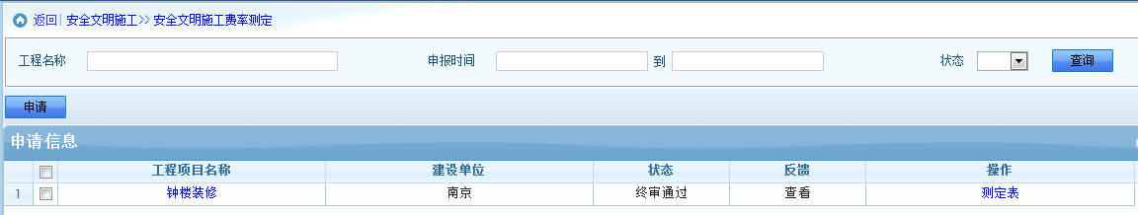
（a）申请通过,可以在根据反馈通知携带相关证件到对应造价处办理审核手续
（b）申请不通过，查看反馈通知中不通过原因，修改后重新提交申请。

4.6.5*特别提醒
现场办理应携带以下证件原价：施工合同，现场安全文明措施费测定表，安全文明施工奖励证书

4.6.6查看费率测定结果
点击导航栏“安全文明施工”选择“测定申请”进入安全文明现场列表页面，点击该项目后的【测定表】可查看费率测定结果。

